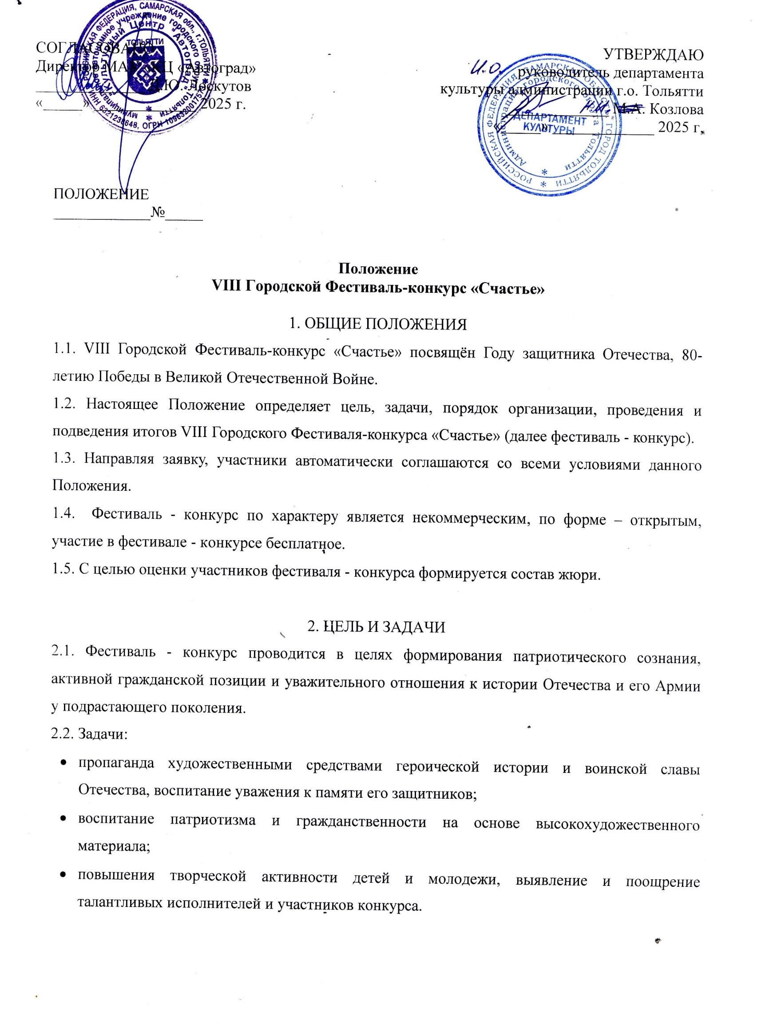

3. УЧРЕДИТЕЛИ И ОРГАНИЗАТОРЫ

3.1. Учредителем VIII Городского Фестиваля-конкурса «Счастье», является департамент культуры администрации городского округа Тольятти.

3.2. Организатор VIII Городского Фестиваля-конкурса «Счастье» муниципальное автономное учреждение городского округа Тольятти «Культурный Центр «Автоград».

4.УЧАСТНИКИ

4.1. К участию в фестивале - конкурсе приглашаются индивидуальные исполнители и творческие коллективы - воспитанники творческих объединений, культурно-досуговых учреждений, учреждений дополнительного образования, обучающиеся лицеев искусств, студенты ССУЗов и ВУЗов, кафедра (отделение) художественного творчества г.о. Тольятти.

4.2. Участники конкурса делится на три возрастных категории:

* 5 - 12 лет включительно (дети);
* 13 - 17 лет включительно (подростки);
* 18 - 24 года включительно (молодежь).

4.3. Творческие коллективы смешанной возрастной категории должны состоять из участников заявленного возраста не менее 80%.

5. НОМИНАЦИИ

5.1. Участники фестиваля - конкурса представляют творческие номера, повещённые Году защитника Отечества, 80-летию Победы в Великой Отечественной Войне в следующих номинациях:

* художественное слово;
* вокал;
* литературно-музыкальная композиция/инсценировка;
* народный танец;
* эстрадный танец;
* классический танец.

6. СРОКИ И ЭТАПЫ ПРОВЕДЕНИЯ

6.1. Фестиваль-конкурс проводится в два этапа: заочный (с 01.02.2025 по 25.02.2025), очный 12.03.2025.

6.2. Заочный этап:

* **с 1 февраля до 21 февраля 2025 г.** - сбор заявок, видеозаписей с представленными номерами участников**;**
* с 22 февраля до 25 февраля 2025 г**.** - просмотр жюри видеозаписей, определение участников очного этапа.

6.3. Очный этап:

К участию в очном этапе фестиваля-конкурса допускаются лучшие творческие номера

представленные на заочном этапе.

**Очный этап пройдет 12 марта 2025г. в МАУ «КЦ «Автоград» (ул. Юбилейная, 8).**

**Малый зал:**

10.00-12.00 художественное слово;

12.20-14.20 вокал;

14.40-16.40 литературно-музыкальная композиция/инсценировка.

**Большой зал:**

10.00-12.00 народный танец;

12.20-14.20 эстрадный танец;

14.40-16.40 классический танец.

**18.30 Торжественная церемония награждения и Гала-концерт Фестиваля-конкурса «Счастье»** (в программу войдут номера, занявшие 1 место и Гран-при фестиваля-конкурса).

7. ПОРЯДОК И УСЛОВИЯ ПРОВЕДЕНИЯ

7.1. Участники фестиваля-конкурса **с 1 февраля до 21 февраля 2025 г.** направляют в оргкомитет заявку по ссылке на Яндекс.Форму:

<https://forms.yandex.ru/u/66601216c417f353106e3f1f/>

Видеоматериал направляется в виде ссылки, прикреплённой в заявке, на облачные сервисы и файлообменники: Google.Диск, Яндекс.Диск, Mail.ru.Облако, **(ссылка на социальные сети не принимается)**.

Ссылка должна иметь открытый доступ до окончания конкурса.

В названии видеофайла необходимо указать ФИО участник/название коллектива.

7.2. Один участник/коллектив может предоставить на конкурс одну творческую работу, в выбранной номинации;

7.3. Видеозапись выступления может быть снята (создана) любыми доступными средствами, предоставленное видео должно иметь разрешение достаточное для комфортного просмотра;

7.4. Максимальная продолжительность творческого номера:

* художественное слово – 3 минута;
* вокал – 4 минуты;
* литературно-музыкальная композиция/инсценировка – 5 минут;
* народный, эстрадный, классический танец – 5 минут.

7.5 Критерии оценки конкурсных выступлений:

* соответствие репертуара заданной теме;
* оригинальность раскрытия темы конкурса и подачи материала;
* художественная целостность выступления;
* исполнительское мастерство;
* сценическая культура;
* эмоциональность подачи материала;
* органичность костюма, декорации, реквизита при раскрытии идеи;
* артистизм, раскрытие художественного образа;
* общее художественное впечатление;
* соблюдение временного регламента.

8. НАГРАЖДЕНИЕ УЧАСТНИКОВ

7.1. По итогам фестиваля-конкурса победители определяются в каждой номинации и возрастной категории (1, 2, 3 место).

7.2. Гран-при фестиваля-конкурса присуждается одному участнику/творческому коллективу, представившему лучший номер, по мнению жюри, не зависимо от номинации.

7.3. Также на усмотрение жюри могут быть учреждены специальные дипломы.

7.4. Победители будут награждены дипломами и памятными подарками от организаторов и партнеров фестиваля-конкурса.

7.5. Все участники получают благодарственное письмо за участие в электронном формате, который высылается по окончании Фестиваля на электронную почту.

9. ЗАКЛЮЧИТЕЛЬНОЕ ПОЛОЖЕНИЕ

9.1. По организационным вопросам обращаться к координаторам VIII Городского Фестиваля-конкурса «Счастье», [OXT.dkit@yandex.ru](mailto:OXT.dkit@yandex.ru) , т.35-66-56.

9.2. Участники конкурса, а также законные представители несовершеннолетних участников, своим участием дают согласие на хранение и обработку персональных данных согласно законодательству Российской Федерации о персональных данных, а также дают разрешение на проведение фото и видеосъемки на церемонии награждения, для дальнейшего размещения в Интернет-ресурсах, СМИ.

9.3. Ответственность за соблюдение авторских прав работы, участвующей в конкурсе, несет автор.

8.4. Организаторы конкурса оставляют за собой право на некоммерческое использование представленного материала (транслирование лучшего опыта на мероприятиях, проводимых МАУ «КЦ «Автоград», размещение в сети интернет, в случае и порядке, предусмотренном законодательством об авторском праве).